Kupplung universal, für Kanaltiefe 70 70x120x0,5, A2, 1.4301

OBO Bettermann

Eigenschaften

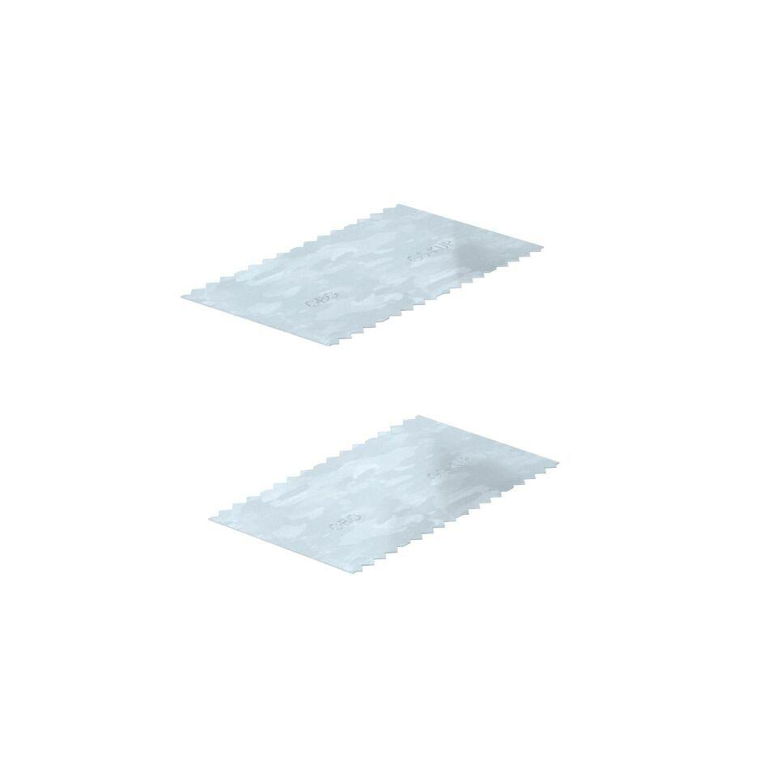

GTIN:

4012195660590

HAN:

6277290

Form

Kupplung

Werkstoff

rostfreier Stahl

Breite (mm)

70,00